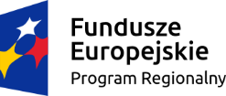 | 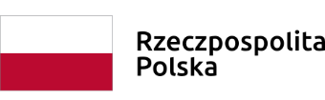 | 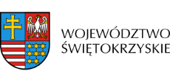

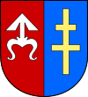
Повіт Скаржиський

Повіт Скаржиський у рамках проекту створив Центр Допомоги Біженцям (CPU) адреса Скаржиско-Каменна (ul. Plac Floriański 1, 26-110 Skarżysko-Kamienna – pokój 303) tel.: 690– 999-062, e-mail: cpu@skarzysko.powiat.pl . Центр Допомоги Біженцям працює з понеділка по п'ятницю, години роботи: 8:00 – 20:00, субота: 8:00 – 14:00
Центр Допомоги Біженцям надає підтримку в межах:
- Навчання/курси польської мови,
- Професійні курси,
- Психологічні консультації,
- Юридичні консультації,
- Послуги підтримки(допомога) у сфері, зокрема, вирішення урядових питань, охорони здоров'я, підготовка документів, пов'язаних, наприклад, з працевлаштуванням або навчанням,
- Послуги перекладу,
- Діяльність у сфері активізації та соціально-культурної інтеграції у формі інтеграційних зустрічей та екскурсійних поїздок..

